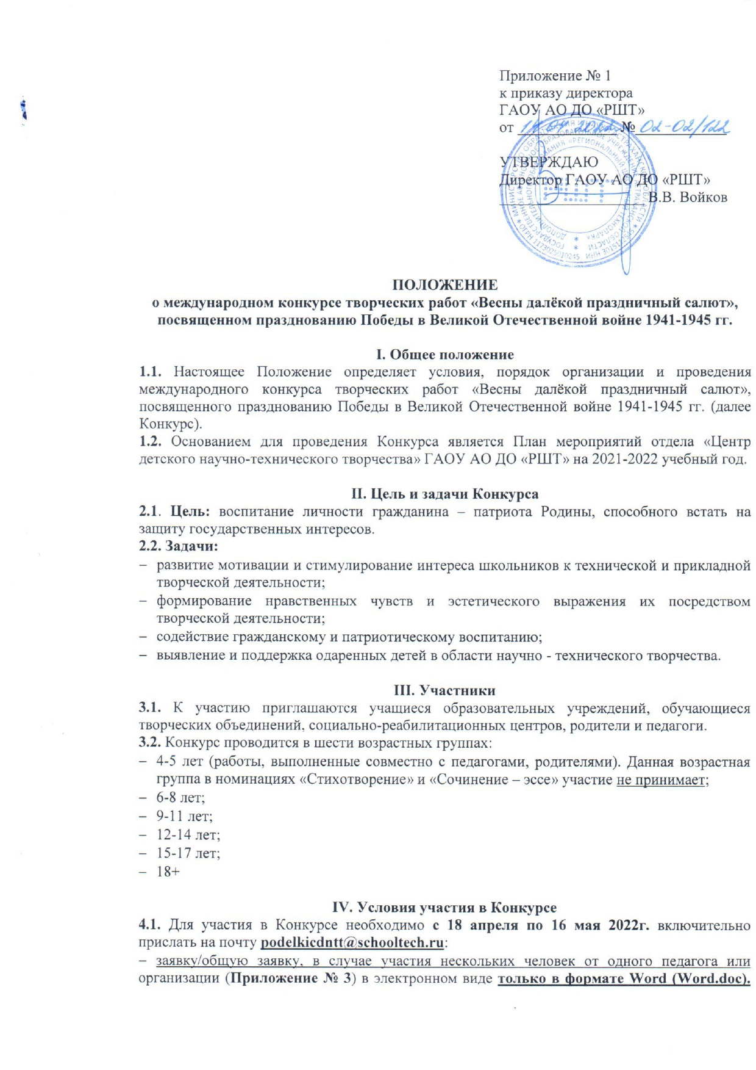
При заполнении заявки будьте внимательны-данные используются для изготовления наградных документов и их рассылки;
- заполненное родителем/законным представителем Согласие на обработку персональных данных несовершеннолетнего (дети до 14 лет) (Приложение № 1) (jpeg, отсканированный документ, pdf файл);
- заполненное участником возрастной категории 14+ Согласие несовершеннолетнего на обработку персональных данных, которое подписывается законным представителем несовершеннолетнего лица (Приложение № 2) (jpeg, отсканированный документ, pdf файл);
- заполненное участником возрастной категории 18+ Согласие совершеннолетнего на обработку персональных данных (Приложение № 3);
- заполненное преподавателем/ наставником Согласие совершеннолетнего на обработку персональных данных (Приложение № 3) и Сведения о преподавателе (наставнике) участника в заявке (Приложение № 4);
- фотографию/фотографии (возможно с нескольких ракурсов) конкурсной работы, подписанную согласно п. 4.2. (jpeg/отсканированный документ/pdf файл/ фотографию хорошего качества);
- письменную работу в номинациях: «Сочинение-эссе», «Стихотворение» в формате Word (Word.doc); с информацией на титульном листе: ФИО автора, возраст, образовательное учреждение, ФИО руководителя, номинация, название работы;
- квитанцию об оплате организационного взноса за каждую конкурсную работу в размере - 150 руб. В случае участия нескольких человек от одного педагога или организации может быть произведена общая оплата одной квитанцией (jpeg/отсканированный документ/pdf файл/электронную квитанцию/ фотографию хорошего качества и т.д.).
4.2. Конкурсную работу, заявку, чек оплаты и согласие на обработку персональных данных присылать в одном письме на электронный адрес podelkicdntt@schooltech.ru В теме письма указать «Весны далёкой праздничный салют». Фамилия участника/педагога/педагогов. ОУ». Каждый файл должен быть подписан, например:
- «Иванова. СОШ № 99. Заявка» или «ФИО педагога/педагогов. СОШ № 99. Заявка»;
- «Иванова. Рисунок «Победы праздничный салют». СОШ № 99», «Иванова. Стихотворение «Дед погиб, но числится пропавшим». СОШ № 99»,
- «Иванова. СОШ № 99. Согласие» или «ФИО педагога/педагогов. СОШ № 99. Согласия»;
- «Иванова. СОШ № 99. Чек» или «ФИО педагога/педагогов. СОШ № 99. Чек».
4.3. Только после получения и обработки письма отправителю будет отправлен ответ с подтверждением о приеме документов!!!
4.4. СПОСОБ ОПЛАТЫ:
Оплата организационного взноса осуществляется на официальном сайте организации, в разделе «Оплата услуг» https://школьныйтехнопарк.рф/платежи/.
В разделе «Необразовательные услуги» в поле «Наименование услуги» выберите название Конкурса «Весны далёкой праздничный салют». В графе «Фамилия Имя Отчество плательщика (полностью)» необходимо указать полные ФИО оплачивающего лица (в формате: Иванов Иван Иванович). В графе «E-mail» необходимо указать свою электронную почту, на которую будет направлен чек об оплате.
Нажмите кнопку «Оплатить» и подтвердите корректность введенных данных, для перехода к готовой форме оплаты ПАО Сбербанк, где Вам остается ввести данные Вашей карты.
После завершения оплаты, на указанный электронный адрес будет направлен кассовый чек, подтверждающий факт оплаты выбранной услуги.
4.5. От орг. взносов при предоставлении соответствующих документов освобождаются дети из детских домов, интернатов, реабилитационных центров, дети-инвалиды, дети из многодетных и малообеспеченных семей (не более 3 человек от ОУ).
4.6. Организаторы Конкурса имеют право отстранить участника от участия в Конкурсе, лишить призового места без возврата орг. взноса в случае неэтичного отношения (в т.ч. публичных негативных высказываний) его или его представителей (родителей, родственников и т.д.) по отношению к членам жюри, персоналу и Организаторам Конкурса.

V. Номинации Конкурса
- «Рисунок» - техника исполнения любая (гуашь, акварель, карандашная графика, фотограмма). Формат листа- А-4, А-3 (кроме 18+)
- «Плакат».
- «Фотография».
- «Компьютерная графика» - творческие работы, выполненные средствами компьютера в различных графических редакторах.
- Творческие работы на военную тематику, выполненные, в различных техниках и из различного материала: панно, витражи, объемные макеты, скульптуры и т.д.
- «Стихотворение»- произведение собственного сочинения
- «Сочинение – эссе» - от 15 предложений и не более 1 листа печатного текста.
- «Стендовые сборные модели – копии военной техники» (для возрастных групп – 4-5 лет, 6-8 лет, 9-11 лет).
- Авиамодели.
- Модели бронетехники.
- Модели судов.
- Модели военной техники.
- «Модели военной техники, сделанные из картона и бумаги» (НТМ).
- «Вооружение».

VI. Требования к оформлению творческих работ
Рисунки, плакаты и творческие работы, выполненные средствами компьютера:
- Эстетика оформления.
- Художественная выразительность сюжета.
- Уровень композиционного и колористического решения.
- Оригинальность.
- Фантазия.
Модели:
- Эстетика оформления.
- Качество изготовления.
- Оригинальность и грамотность технического решения.
- Фантазия.
Письменные работы:
«Стихотворение»:
- Соответствие стихотворения тематике конкурса;
- Оригинальность творческого замысла;
- Доступность восприятия;
- Грамотность.
«Сочинение-эссе»:
- Соответствие сочинения тематике конкурса;
- Полнота раскрытия темы, содержательность;
- Последовательность и оригинальность изложения;
- Общее читательское восприятие текста;
- Грамотность.

VII. Награждение победителей.
Победители награждаются дипломами I, II и III степени, остальные- дипломами участников. Наградные документы в электронном формате будут высланы на почту, указанную в заявке не позднее 15 июня.

Координатор Конкурса - Гареева Виктория Владимировна, 89171791947.
Приложение № 1

Согласие законного представителя на обработку персональных данных несовершеннолетнего
Я, ______________________________________________________________________________,
проживающий(ая) по адресу: _______________________________________________________,
паспорт серия _______________ номер __________________ выдан _________________________________________________________________________________, дата выдачи______________ код подразделения _________________________, являясь законным представителем несовершеннолетнего _______________________________________
__________________________________________________________________________ _______, «____» _________ ___________ г.р., приходящегося (-ейся) мне: ____________________ (дочь, сын, опекаемый (-ая), паспорт (свидетельство о рождении) серия__________________ №___________________выдан (зарегистрировано) __________________________________________________________________________________________________________________________________________________________,
дата выдачи (регистрации) «______»__________ __________ г.
с целью его участия в международном конкурсе творческих работ «Весны далёкой праздничный салют», посвященном празднованию Победы в Великой Отечественной войне 1941-1945гг.,
(наименование мероприятия, конкурса, соревнования, олимпиады и др.)
оформления сопутствующей документации, свободно, своей волей даю свое согласие государственному автономному образовательному учреждению Астраханской области дополнительного образования «Региональный школьный технопарк», расположенному по адресу: 414056, г. Астрахань, ул. Анри Барбюса, д. 7 (юр. адрес: 414000, г. Астрахань, ул. Адмиралтейская, д. 21, помещение 66) (далее – Оператор, ГАОУ АО ДО «РШТ»), на обработку нижеперечисленных моих и ребенка персональных данных: фамилия, имя, отчество ребенка (заявляемого участника), фамилия, имя, отчество родителя/законного представителя, направляющего заявку, адрес электронной почты, номер контактного телефона родителя, образовательное учреждение и класс, в котором обучается ребенок.
Я согласен(на) с тем, что с вышеуказанными моими персональными данными и персональными данными ребенок будут совершаться действия (операции), предусмотренные Федеральным законом № 152-ФЗ от 27.07.2006 г. «О персональных данных» (включая сбор, запись, систематизацию, накопление, хранение, уточнение (обновление, изменение), извлечение, использование, передачу (распространение, предоставление, доступ), обезличивание, блокирование, удаление, уничтожение путем смешанной (автоматизированной и неавтоматизированной) обработки, получение и передача, как по внутренней сети, так и по сетям общего пользования.
Настоящим даю согласие Оператору на передачу вышеуказанных персональных данных оргкомитету _______________________________________________________
(адрес: ______________________________________________________________________)
в целях ______________________________________________________________________.
(например: организация, проведение, подведение итогов)
Данное Согласие действует с момента его дачи до завершения и подведения итогов международного конкурса творческих работ «Весны далёкой праздничный салют», посвященном празднованию Победы в Великой Отечественной войне 1941-1945гг. или до письменного отзыва Согласия.

Отзыв должен быть направлен в ГАОУ АО ДО «РШТ» в письменном виде.

«_____» ___________ 20___года _______________ _______________________
(дата) (подпись) (расшифровка подписи)

Приложение № 2

Согласие несовершеннолетнего
на обработку персональных данных

Я, ___________________________________________________________________________,
«____» _________ ___________ г.р., проживающий(ая) по адресу: _________________________________________________________________________________________________, паспорт серия _______________ номер __________________ выдан _______________________________________________________________________, дата выдачи________________________ код подразделения __________________________,
с целью участия в международном конкурсе творческих работ «Весны далёкой праздничный салют», посвященном празднованию Победы в Великой Отечественной войне 1941-1945гг.,
(наименование мероприятия, конкурса, соревнования, олимпиады и др.)
оформления сопутствующей документации, свободно, своей волей даю свое согласие государственному автономному образовательному учреждению Астраханской области дополнительного образования «Региональный школьный технопарк», расположенному по адресу: 414056, г. Астрахань, ул. Анри Барбюса, д. 7 (юр. адрес: 414000, г. Астрахань, ул. Адмиралтейская, д. 21, помещение 66) (далее – Оператор, ГАОУ АО ДО «РШТ»), на обработку нижеперечисленных своих персональных данных: фамилия, имя, отчество, адрес электронной почты, номер контактного телефона, образовательное учреждение и класс, в котором обучаюсь.
Я согласен(на) с тем, что с вышеуказанными моими персональными данными и будут совершаться действия (операции), предусмотренные Федеральным законом № 152-ФЗ от 27.07.2006 г. «О персональных данных» (включая сбор, запись, систематизацию, накопление, хранение, уточнение (обновление, изменение), извлечение, использование, передачу (распространение, предоставление, доступ), обезличивание, блокирование, удаление, уничтожение путем смешанной (автоматизированной и неавтоматизированной) обработки, получение и передача, как по внутренней сети, так и по сетям общего пользования.
Настоящим даю согласие Оператору на передачу вышеуказанных персональных данных оргкомитету _________________________________________________________ (адрес: _______________________________________________________________________)
в целях ______________________________________________________________________.
(например: организация, проведение, подведение итогов)
Данное Согласие действует с момента его дачи до завершения и подведения итогов международного конкурса творческих работ «Весны далёкой праздничный салют», посвященном празднованию Победы в Великой Отечественной войне 1941-1945гг. или до письменного отзыва Согласия.
Отзыв должен быть направлен в ГАОУ АО ДО «РШТ» в письменном виде.

«_____» ___________ 20___года _______________ _______________________
(дата) (подпись) (расшифровка подписи)

С содержанием настоящего согласия ознакомлен и согласен*
«_____» ___________ 20___года _______________ _______________________
(дата) (подпись) (расшифровка подписи)
*подписывается законным представителем несовершеннолетнего лица

Приложение № 3

Согласие совершеннолетнего
на обработку персональных данных

Я, ___________________________________________________________________________,
«____» _________ ___________ г.р., проживающий(ая) по адресу: _________________________________________________________________________________________________, паспорт серия _______________ номер __________________ выдан _______________________________________________________________________, дата выдачи________________________ код подразделения __________________________,
с целью участия в международном конкурсе творческих работ «Весны далёкой праздничный салют», посвященном празднованию Победы в Великой Отечественной войне 1941-1945гг.
(наименование мероприятия, конкурса, соревнования, олимпиады и др.)
оформления сопутствующей документации, свободно, своей волей даю свое согласие государственному автономному образовательному учреждению Астраханской области дополнительного образования «Региональный школьный технопарк», расположенному по адресу: 414056, г. Астрахань, ул. Анри Барбюса, д. 7 (юр. адрес: 414000, г. Астрахань, ул. Адмиралтейская, д. 21, помещение 66) (далее – Оператор, ГАОУ АО ДО «РШТ»), на обработку нижеперечисленных своих персональных данных: фамилия, имя, отчество, адрес электронной почты, номер контактного телефона, образовательное учреждение, в котором работаю.
Я согласен(на) с тем, что с вышеуказанными моими персональными данными и будут совершаться действия (операции), предусмотренные Федеральным законом № 152-ФЗ от 27.07.2006 г. «О персональных данных» (включая сбор, запись, систематизацию, накопление, хранение, уточнение (обновление, изменение), извлечение, использование, передачу (распространение, предоставление, доступ), обезличивание, блокирование, удаление, уничтожение путем смешанной (автоматизированной и неавтоматизированной) обработки, получение и передача, как по внутренней сети, так и по сетям общего пользования.
Настоящим даю согласие Оператору на передачу вышеуказанных персональных данных оргкомитету _________________________________________________________ (адрес: _______________________________________________________________________)
в целях ______________________________________________________________________.
(например: организация, проведение, подведение итогов)
Данное Согласие действует с момента его дачи до завершения и подведения итогов международного конкурса творческих работ «Весны далёкой праздничный салют», посвященном празднованию Победы в Великой Отечественной войне 1941-1945гг. или до письменного отзыва Согласия.
Отзыв должен быть направлен в ГАОУ АО ДО «РШТ» в письменном виде.

«_____» ___________ 20___года _______________ _______________________
(дата) (подпись) (расшифровка подписи)

Приложение № 4

Заявка на участие в международном конкурсе творческих работ «Весны далёкой праздничный салют»,
посвященном празднованию Победы в Великой Отечественной войне 1941-1945 гг.
(отправляется в электронном виде на почту podelkicdntt@schooltech.ru)

Сведения об участнике/участниках

Фамилия и Имя участника | Образовательное учреждение | Возраст | Название работы | Номинация | Контактный телефон | E-mail
Иванова Мария | МБОУ г. Астрахани «СОШ №99» | 11 лет | «Свет вселенной» | Рисунок
Иванова Мария | МБОУ г. Астрахани «СОШ №99» | 11 лет | «Приключения в космосе» | Сказка

Сведения о преподавателе/преподавателях (наставнике/наставниках)

Ф.И.О.  преподавателя (наставника) | Фамилия, инициалы преподавателя (наставника) | Образовательное  учреждение | Контактный телефон | E-mail
Сидорова Наталья Павловна | Сидорова Н.П. | МБОУ г. Астрахани «СОШ №99»
* заполняется лично преподавателем (наставником) и направляется с Согласием совершеннолетнего на обработку персональных данных (Приложение № 3)

